向日葵班观察日志
日期 2025年 9 月 19 日
今日一日活动
宝宝 |  | 生活活动 |  |  |  |  | 其他活动
姓名 | 入园情绪 | 上午点心 | 午餐 | 午睡 | 下午点心 | 大便 | 其他活动
程知潜 | 一整天的情绪都很好。 | 鲜牛奶 √  口袋面包√ | 小米饭 √  儿童版樱桃肉√  干锅包菜×  丝瓜豆腐汤√ | 12：40前入睡。（抱哄入睡） | 青菜包√（小半）  酸奶√  苹果√  樱桃番茄√ | 无 | 上午：  一、晨间游戏活动  宝宝们入园后进行了自主游戏，游戏活动有娃娃家（小厨房、卧室）、室内滑滑梯、桌面游戏（益智玩具、美工玩具）、图书区。  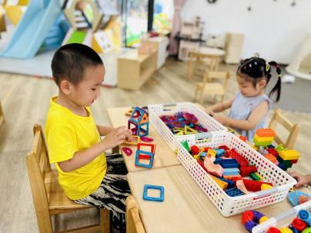  二、户外活动  （一）萌宠乐园  早点前，宝宝们开着火车去喂了咕咕鸡。  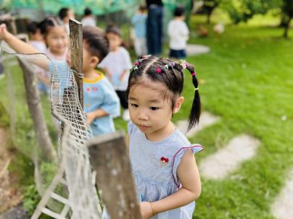  （二）综合区  宝宝们了解了两种在垫子上游戏的方式，滚垫子和爬垫子。然后在垫子和毛毛虫山洞里玩了钻爬游戏。  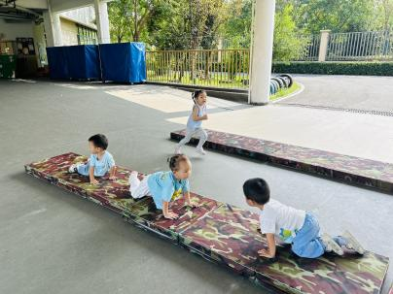  三、学习活动  （一）音乐游戏  宝宝们跟着音乐玩了一些音乐游戏，有《三只小猴子》、《合拢张开》、《公交车的轮子》。  （二）生活课程：手撕包菜  今天宝宝们认识了包菜，还尝试将包菜从大片叶子撕成小片小片。  活动目标：  1.锻炼幼儿手指精细动作和手腕力量。  2.提升双手协作和手眼协调能力，提升专注力，体验手撕包菜的乐趣。  3.通过感官和实践活动，初步认识包菜的样子。  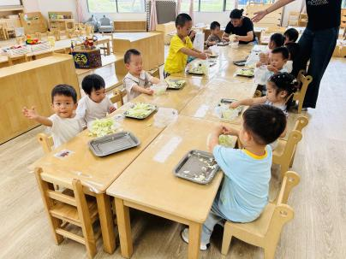  四、区域游戏活动  宝宝们进行了自主游戏，游戏活动有娃娃家（小厨房、小医院）、室内滑滑梯、桌面游戏（益智玩具、美工玩具）、图书区。  下午：  一、区域游戏活动  宝宝们进行了自主游戏，游戏活动有娃娃家（小厨房、小医院）、室内滑滑梯、桌面游戏（益智玩具、美工玩具）、图书区。  放学前玩了音乐游戏《公交车的轮子》、《合拢张开》。
李艺珩 | 早点前时不时有些情绪，早点后情绪都很好。 | 鲜牛奶 √  口袋面包√ | 小米饭 √  儿童版樱桃肉√  干锅包菜√  丝瓜豆腐汤√ | 12：20前入睡。 | 青菜包√  酸奶√  苹果√  樱桃番茄√ | 无
恽晏宸 | 一整天的情绪都很好。 | 鲜牛奶 √  口袋面包√ | 小米饭 √  儿童版樱桃肉√  干锅包菜√  丝瓜豆腐汤√ | 12：30前入睡。 | 青菜包√  酸奶√  苹果√  樱桃番茄√ | 1
金骏翚 | 一整天的情绪都很好。 | 鲜牛奶 ×  口袋面包√ | 小米饭 √（一半）  儿童版樱桃肉√  干锅包菜√（少量）  丝瓜豆腐汤√ | 12：30前入睡。 | 青菜包√  酸奶√  苹果√  樱桃番茄√ | 无
高彦 | 来园时有些情绪，后面情绪都很好。 |  |  |  |  | 无
周楚瑞 | 一整天的情绪都很好。 | 鲜牛奶 √  口袋面包√ | 小米饭 √  儿童版樱桃肉√（一半）  干锅包菜√（一半）  丝瓜豆腐汤√ | 12：30前入睡。 | 青菜包√  酸奶√  苹果√  樱桃番茄√ | 无
刘璟锃 | 刚入园的时候情绪波动较大，在老师的安抚下很快平复，接下来情绪都很好。 | 鲜牛奶 √  口袋面包√ | 小米饭 √  儿童版樱桃肉×  干锅包菜√  丝瓜豆腐汤√ | 12：20前入睡。 | 青菜包×  酸奶√  苹果√  樱桃番茄√ | 无
孙露月 | 一整天的情绪都很好。 |  | 小米饭 √  儿童版樱桃肉√（一半）  干锅包菜√（少量）  丝瓜豆腐汤√ | 12：30前入睡。 | 青菜包√  酸奶√  苹果√  樱桃番茄√ | 无
蔡荞一 | 早上来园时有些情绪，后面情绪都很好。 | 鲜牛奶 √  口袋面包√ | 小米饭 √(一半）  儿童版樱桃肉√（一半）  干锅包菜√（一半）  丝瓜豆腐汤√ | 12：30前入睡。 | 青菜包√  酸奶√  苹果√  樱桃番茄√ | 无
臧卓宁 | 一整天的情绪都很好。 | 鲜牛奶 √  口袋面包√ | 小米饭 √  儿童版樱桃肉√（一半）  干锅包菜√（少量）  丝瓜豆腐汤√ | 12：30前入睡。 | 青菜包√  酸奶√  苹果√  樱桃番茄√ | 1
王耀坤 | 一整天的情绪都很好。 | 鲜牛奶 √  口袋面包√ | 小米饭 √（一半）  儿童版樱桃肉√  干锅包菜√  丝瓜豆腐汤√ | 12：30前入睡。 | 青菜包√  酸奶√  苹果√  樱桃番茄√ | 无
孙悦宁 | 一整天的情绪都很好。 | 鲜牛奶 √  口袋面包√ | 小米饭 √  儿童版樱桃肉√（一半）  干锅包菜√（一半）  丝瓜豆腐汤√ | 12：20前入睡。 | 青菜包√  酸奶√  苹果√  樱桃番茄√ | 无
吴心诺 | 一整天的情绪都很好。 | 鲜牛奶 √  口袋面包√ | 小米饭 √  儿童版樱桃肉√  干锅包菜√（一半）  丝瓜豆腐汤√ | 12：30前入睡。 | 青菜包√  酸奶√  苹果√  樱桃番茄× | 无
陈良玥 | 入园时有些情绪，老师安抚后平复下来。户外爬垫子时有些情绪，可能是想小便了，小便后情绪慢慢缓解，但是不想玩垫子游戏。 | 鲜牛奶 √  口袋面包√ | 小米饭 √  儿童版樱桃肉√  干锅包菜√  丝瓜豆腐汤√ | 12：20前入睡。 | 青菜包√（小半）  酸奶√  苹果√  樱桃番茄√ | 无

